Администрация
муниципального образования Громовское сельское поселение муниципального образования Приозерский муниципальный район
Ленинградской области

П О С Т А Н О В Л Е Н И Е

От 07 ноября 2011г. №203 п.Громово

Об утверждении административного регламента предоставления муниципальной услуги «Библиотечное обслуживание» муниципальным учреждением
«МУК КСК «Громово» администрации МО Громовское сельское поселение
МО Приозерский муниципальный район Ленинградской области

Администрация МО Громовское сельское поселение ПОСТАНОВЛЯЕТ:

1.Утвердить Административный регламент по предоставлению муниципальной услуги - передача муниципального имущества в аренду, безвозмездное пользование, продление действующих договоров, изменение условий действующих договоров на территории МО Громовское сельское поселение (приложение).
2. Опубликовать настоящее постановление в газете «Красная звезда», «Приозерские ведомости».
3. Административный регламент обнародовать путем размещения в сети Интернет на официальном сайте МО Громовское сельское поселение: www.admingromovo.ru/administrativnye_reglamenti/.
4. Контроль за исполнением постановления оставляю за собой.

Глава администрации
МО Громовское сельское поселение: Л.Ф. Иванова

Исполн. Степанова Е.П. т/ф 99-471
Согласовано: Сунн Е.С., спец-ст по антикоррупционной экспертиза Гой Е.Г.

Разослано: дело – 2 МУК КСК «Громово»-2

УТВЕРЖДЕН

Постановлением
главы администрации
МО Громовское сельское поселение МО Приозерский муниципальный район Ленинградской области
07 ноября 2011г. № 204
( Приложение)

АДМИНИСТРАТИВНЫЙ РЕГЛАМЕНТ
ПО ПРЕДОСТАВЛЕНИЮ МУНИЦИПАЛЬНОЙ УСЛУГИ
«БИБЛИОТЕЧНОЕ ОБСЛУЖИВАНИЕ»
МУНИЦИПАЛЬНЫМ УЧРЕЖДЕНИЕМ «МУНИЦИПАЛЬНОЕ УЧРЕЖДЕНИЕ КУЛЬТУРЫ КУЛЬТУРНО-СПОРТИВНЫЙ КОМПЛЕКС «ГРОМОВО» АДМИНИСТРАЦИИ МО ГРОМОВСКОЕ СЕЛЬСКОЕ ПОСЕЛЕНИЕ МО ПРИОЗЕРСКИЙ МУНИЦИПАЛЬНЫЙ РАЙОН ЛЕНИНГРАДСКОЙ ОБЛАСТИ

1. Общие положения

1.1 Настоящий административный регламент по предоставлению муниципальной услуги «Библиотечное обслуживание» муниципальным учреждением «Муниципальное учреждение культуры культурно-спортивный комплекс «Громово» администрации МО Громовское сельское поселение МО Приозерский муниципальный район Ленинградской области (далее – регламент) разработан в целях повышения качества предоставления, доступности и создания комфортных условий для получения муниципальной услуги «Библиотечное обслуживание» (далее – муниципальная услуга).

1.2. Муниципальная услуга предоставляется подведомственным учреждением администрации МО Громовское сельское поселение: муниципальным учреждением «Муниципальное учреждение культуры культурно-спортивный комплекс «Громово» (далее – МУК КСК «Громово»).

1.3. В регламенте применяются следующие понятия:

обслуживание библиотечное – совокупность разных видов деятельности библиотеки по удовлетворению потребностей ее пользователей путем предоставления библиотечных услуг (п. 3.2.2.4. ГОСТа 7.0.-99);

документ - материальный носитель с зафиксированной на нем в любой форме информацией в виде текста, звукозаписи, изображения и (или) их сочетания, который имеет реквизиты, позволяющие его идентифицировать, и предназначен для передачи во времени и в пространстве в целях общественного использования и хранения.

1.4. Предоставление муниципальной услуги осуществляется в соответствии с:

Конституцией Российской Федерации;
Гражданским кодексом Российской Федерации, частью 4 от 24.11.2006;
Федеральным законом от 07.02.1992 №2300-1 «О защите прав потребителей» (в ред. от 25.10.2007);
Федеральным законом от 09 октября 1992 года № 3612-1 «Основы законодательства Российской Федерации о культуре» (с изм. и доп., вступившими в силу с 01.01.2008);
Федеральным законом от 29 декабря 1994 года № 78-ФЗ «О библиотечном деле» (ред. от 27.10.2008);
Федеральным законом от 27 июля 2006 года № 149-ФЗ «Об информации, информационных технологиях и о защите информации»;
Федеральным законом от 29 декабря 1994 года № 77-ФЗ «Об обязательном экземпляре документов» (с изменениями от 26.03.2008);
Распоряжением Правительства Российской Федерации от 03 июля 1996 года № 1063-р «О социальных нормативах и нормах» (с изм. от 13 июля 2007 года №923-р);
Постановлением Министерства труда и социального развития от 03.02.1997 № 6 «Об утверждении межотраслевых норм времени на работы, выполняемые в библиотеках»;
Областным законом от 01.12.1997 №51-оз «Об обязательном библиотечном экземпляре документов на территории Ленинградской области»;
Уставом муниципального учреждения МУК КСК «Громово»;
Правилами пользования библиотекой МУК КСК «Громово»;

1.5. Результат предоставления муниципальной услуги - выдача пользователям во временное пользование документов, фиксируемая в бланках первичной отчетности в соответствии с ГОСТом 7.20-2000 Библиотечная статистика;

предоставление информации в соответствии с запросами пользователей на основании локальных нормативно-правовых актов по основной деятельности.

1.6. Потребителями муниципальной услуги (далее – пользователями) являются юридические лица независимо от организационно-правовой формы и физические лица независимо от пола, возраста, национальности, образования, социального положения, политических убеждений, отношения к религии, зарегистрированные на территории муниципального образования Громовское сельское поселение.

2 Требования к порядку исполнения муниципальной услуги

2.1. Порядок информирования о правилах предоставления муниципальной услуги

2.1.1. Муниципальная услуга предоставляется по адресам:

188744, Ленинградская область Приозерский район п.Громово, ул. Центральная, д.15 – МУК КСК «Громово», со вторника по пятницу с 11 часов до 20 часов, обеденный перерыв с 14 часов до 16 часов, в субботу – с 11 часов до 17 часов, в предвыходные и предпраздничные дни - до 19 часов., санитарный день – каждый последний день месяца, в воскресенье, понедельник – выходной;

188740, Ленинградская область Приозерский район п.ст.Громово, ул. Строителей, 9г – МУК КСК «Громово», с со вторника по пятницу с 11 часов до 20 часов, обеденный перерыв с 14 часов до 16 часов, в субботу – с 11 часов до 17 часов, в предвыходные и предпраздничные дни - до 19 часов., санитарный день – каждый последний день месяца, в воскресенье, понедельник – выходной;

Информирование о правилах предоставления муниципальной услуги осуществляется библиотекарями МУК КСК «Громово» в ходе личного обращения пользователей и с использованием средств телефонной связи, электронного информирования, электронной почты, посредством размещения в сети Интернет на сайте МО Громовское сельское поселение МО Приозерский муниципальный район Ленинградской области (www.admingromovo.ru/administrativnye_reglamenti/), изданий информационных материалов (брошюр, буклетов и т.д.), размещения информации на стендах.

2.1.2. Номера телефонов для справок:
МУК КСК «Громово» п.ст.Громово: 8-813-79-90-190
МУК КСК Громово» п.Громово: 8-813-79-99-399

2.1.3. Электронный адрес:
МУК КСК «Громово» в п.Громово - mukkskbiblioteka@yandex.ru
МУК КСК «Громово» в п.ст.Громово - ts.dosuga@yandex.ru

2.1.4. При ответах на телефонные звонки и устные обращения граждан и юридических лиц должностные лица и специалисты МУК КСК «Громово» п.ст.Громово и МУК КСК «Громово» п.Громово информируют обратившихся по интересующим их вопросам. Ответ на телефонный звонок начинается с информации о наименовании учреждения МУК КСК «Громово», в который позвонил гражданин, фамилии, имени, отчестве и должности специалиста, принявшего телефонный звонок.
При невозможности специалиста, принявшего звонок, самостоятельно ответить на поставленные вопросы телефонный звонок должен быть переадресован (переведен) на другое должностное лицо, или же обратившемуся гражданину должен быть сообщен телефонный номер, по которому можно получить необходимую информацию.
Консультации (справки) по вопросам предоставления муниципальной услуги осуществляются библиотекарями МУК КСК «Громово» при личном обращении и посредством телефона, электронной почты. Консультации предоставляются по следующим вопросам:
перечень документов, необходимых для предоставления муниципальной услуги;
поиск и выбор источников информации;
состав библиотечного фонда МУК КСК «Громово» и наличие конкретных документов;
возможности удовлетворения запросов с помощью других библиотек;
Правила пользования документами или их копиями по межбиблиотечному абонементу из других библиотек;
Правила пользования библиотекой МУК КСК «Громово»;
Порядок обжалования действий (бездействия) и решений, осуществляемых и принимаемых в ходе предоставления муниципальной услуги.

2.2. Сроки исполнения предоставления муниципальной услуги

2.2.1. Предоставление муниципальной услуги производится в сроки, определенные Постановлением Министерства труда и социального развития от 03.02.1997 № 6 «Об утверждении межотраслевых норм времени на работы, выполняемые в библиотеках».

2.2.2. Время ожидания в очереди в читальном зале библиотеки МУК КСК «Громово» не превышает 15 минут с момента получения библиотекарем библиотеки МУК КСК «Громово», ответственным за предоставление муниципальной услуги, соответствующего обращения от пользователя, оформленного в соответствии с требованиями настоящего регламента.

2.2.3. Срок выполнения заявки по межбиблиотечному абонементу (далее – МБА) с момента подачи заявки:

30 календарных дней – для оригиналов и перенаправлении в другие библиотеки;
10 рабочих дней – при дополнительном библиографическом поиске.

2.3. Перечень оснований для приостановления предоставления муниципальной услуги, либо отказа в предоставлении муниципальной услуги

2.3.1. Основанием для приостановления, либо отказа в предоставлении муниципальной услуги является:

отсутствие документов, требуемых настоящим регламентом;
нарушение Правил пользования библиотекой;
причинение ущерба библиотеке;
нарушение правил заполнения бланков документов, требуемых настоящим регламентом.

2.3.2. Отказ в предоставлении муниципальной услуги по этим основаниям может быть обжалован в отделе по социальной политике администрации МО Громовское сельское поселение и/или в суде.

2.4. Требования к местам предоставления муниципальной услуги

2.4.1. Помещения, предназначенные для предоставления муниципальной услуги, должны соответствовать санитарно-эпидемиологическим правилам и нормативам «Гигиенические требования к персональным электронно-вычислительным машинам и организации работы. СанПиН 2.2.2/2.1340-03», Правилам пожарной безопасности для учреждений культуры Российской Федерации (ВППБ -13-01-94), введенным в действие приказом Министерства культуры РФ от 01.11. 1994 №736, нормам охраны труда. Рабочие места специалистов библиотеки аттестованы, оборудованы средствами вычислительной техники и оргтехникой, позволяющими организовать оказание муниципальной услуги, обеспечивается доступ в Интернет, выделяются расходные материалы, канцелярские товары.

2.4.2. Текстовая информация размещается на информационных стендах в помещениях, предназначенных для предоставления муниципальной услуги.

2.4.3.Места ожидания и предоставления муниципальной услуги, оборудуются:
информационными стендами;
стульями и столами (стойками) для возможности оформления документов и обеспечиваются образцами заполнения документов, бланками заявлений и канцелярскими принадлежностями;
мебелью, обеспечивающей комфорт пользователям;
первичными средствами пожаротушения.

2.4.5. Помещение оборудовано входом для свободного доступа пользователей. На входе в здания, где предоставляется муниципальная услуга, установлены вывески с наименованием библиотеки МУК КСК «Громово» ( далее – библиотеки).

5

2.5. Перечень необходимых для предоставления муниципальной услуги документов:

документ, удостоверяющий личность (паспорт), или аналогичный документ одного из законных представителей ребенка – для лиц, не достигших 14 лет;
читательский формуляр - документ, заполняемый специалистом библиотеки, предназначенный для учета пользователей, содержащий информацию о пользователе, о выданных пользователю и возвращенных им документах (Приложение 1);
листок читательского требования на документ – бланк, заполняемый пользователем с указанием по установленной форме исходящих данных документа: фамилии, имени, отчества пользователя и № его читательского билета, предназначен для поиска и выдачи документа (Приложение 2);
бланк-заказ документов по межбиблиотечному абонементу (далее – МБА) - документ, дающий право получить запрашиваемое издание из фондов библиотеки-держателя любого запрашиваемого документа (Приложение 3);
договор, дающий право на получение муниципальной услуги, - для библиотек, организаций, учреждений, муниципальных образований, где будет предоставлена муниципальная услуга пользователям, не имеющим возможности в силу удаленности местожительства посещать библиотеки (Приложение 4). Перечень необходимых для предоставления муниципальной услуги в конкретной библиотеке документов уточняется в Правилах пользования каждой библиотеки и в Уставах библиотек;
читательский билет- документ, заполняемый специалистом библиотеки, дающий право пользования читальными залами библиотеки с момента его оформления и до перерегистрации (Приложение 5).

2.6. Требования к документам, предоставляемым пользователями

Листок читательского требования на документ, бланк-заказ по МБА заполняются на специальных бланках разборчивым подчерком, без произвольных сокращений. Образцы оформления документов и бланки, необходимых для предоставления муниципальной услуги, предоставляются библиотекой МУК КСК «Громово» в удобном для пользователей месте (читальный зал).

2.7. Муниципальная услуга осуществляется бесплатно.

3.Административные процедуры

3.1. Прием и регистрация пользователей

3.1.1. Основанием для начала административного действия является личное обращение пользователя в библиотеку МУК КСК «Громово».

3.1.2. Ответственным за предоставление услуги является должностное лицо МУК КСК «Громово».

3.1.3. Порядок действий
оформление документов на право получения муниципальной услуги: запись пользователя в библиотеке МУК КСК «Громово», оформление читательского билета, заполнение регистрационной карточки, читательского формуляра специалистом библиотеки, выдача контрольного листка, оформление договора об обслуживании;

ознакомление с Правилами пользования библиотекой МУК КСК «Громово» и другими локальными нормативно-правовыми актами по основной деятельности, регламентирующими библиотечную деятельность.

3.1.4. При оформлении документов на право получения муниципальной услуги используются Правила пользования библиотекой МУК КСК «Громово», утвержденные приказом директора МУК КСК «Громово».
3.1.5. Результатом административного действия является оформление в установленном порядке документов на право получения муниципальной услуги.

3.2. Выдача пользователю документа во временное пользование и информации в соответствии с запросами пользователей

3.2.1. Основанием для начала административного действия является личное обращение пользователя в библиотеку МУК КСК «Громово».

3.2.2. Ответственным за предоставление услуги является библиотекарь МУК КСК «Громово».

3.2.3. Порядок действий:

оформление пользователем в письменной форме запроса на выдачу требуемого документа на бланке читательского требования – для пользователей МУК КСК «Громово»;
запрос в устной форме, оформление пользователем в письменной форме запроса, а также самостоятельный выбор документов, находящихся в открытом доступе – для пользователей МУК КСК «Громово»;
выполнение специалистом МУК КСК «Громово» запроса пользователя, осуществление выдачи документа в соответствии со спецификой требуемого документа;
фиксация выдачи изданий в соответствии с ГОСТ, регистрация выполненных запросов.

3.2.4. Выдача пользователю документа во временное пользование и информации в соответствии с запросами пользователей осуществляются в соответствии с Правилами пользования библиотекой МУК КСК «Громово», утвержденными приказом директора МУК КСК «Громово».
3.2.5. Результатом административного действия является выдача пользователю документа во временное пользование и информации в соответствии с запросами пользователей.

3.3.Порядок предоставления книг по МБА

3.3.1. Выполнение заявки по МБА.

3.3.2. Основанием для начала административного действия является личное обращение пользователя в библиотеку МУК КСК «Громово».

3.3.3. Порядок действий

заполнение пользователем бланка-заказа, подписанного лицом, ответственным за работу МБА;
регистрация полученного бланка – заказа, оформленного в соответствии с требованиями ГОСТ 7.1-84, ГОСТ 7.11-78, ГОСТ 7.12-77, в адресной картотеке;
поиск запрошенного документа по существующим каталогам, базам данных, библиографическим указателям. Фиксация результатов поиска на оборотной стороне 1 части бланка- заказа;
перенаправление заказа в Ленинградское областное государственное учреждение культуры «Ленинградская областная универсальная научная библиотека», Государственное учреждение культуры «Ленинградская областная детская библиотека», или в другие библиотеки района - при отсутствии запрашиваемого документа в фонде;
получение документа из фонда библиотеки держателя;
выдача документа пользователю.

3.3.4. Административные действия осуществляются в соответствии с Правилами пользования библиотекой МУК КСК «Громово», утвержденными приказом директора МУК КСК «Громово».
3.3.5. Результатом административного действия является выполнение заявки в установленном порядке.

4.Порядок и формы контроля за предоставлением муниципальной услуги

4.1. Должностными лицами, ответственными за организацию работы по предоставлению муниципальной услуги МУК КСК «Громово», являются библиотекари МУК КСК «Громово».

4.2.Текущий контроль за соблюдением последовательности действий, определенных административными процедурами по предоставлению муниципальной услуги и принятием решений должностными лицами МУК КСК «Громово», осуществляется директором МУК КСК «Громово».

4.3. Персональная ответственность должностных лиц МУК КСК «Громово» закрепляется в должностных инструкциях в соответствии с требованиями законодательства Российской Федерации.

4.4. Специалист по социальной политике администрации МО Громовское сельское поселение осуществляет контроль за полнотой и качеством предоставления муниципальной услуги МУК КСК «Громово».

4.5. Контроль за полнотой и качеством исполнения муниципальной услуги включает в себя проведение проверок, выявление и устранение нарушений прав граждан, рассмотрение обращений физических и юридических лиц, содержащих жалобы на решения, действия (бездействие) должностных лиц МУК КСК «Громово», принятие решений, направленных на устранение выявленных нарушений, и подготовку ответов на обращения.

4.6. Проверки могут быть плановыми и внеплановыми. При проверке могут рассматриваться все вопросы, связанные с предоставлением муниципальной услуги, или вопросы, связанные с исполнением той или иной административной процедуры. Проверка также может проводиться по конкретному обращению пользователя директором МУК КСК «Громово».
По результатам проверки составляется справка.

4.7. В случае выявления нарушений прав пользователей, к виновным лицам применяются меры ответственности, предусмотренные законодательством Российской Федерации.

5. Порядок обжалования действий (бездействия) должностного лица, а также принимаемого им решения при предоставлении муниципальной услуги

5.1. Действия (бездействие) должностных лиц МУК КСК «Громово», связанные с предоставлением муниципальной услуги, их решения, принятые в ходе ее предоставления могут быть обжалованы:
директору МУК КСК «Громово»;
специалистом по социальной политики администрации МО Громовское сельское поселение;
заместителем главы администрации МО Громовское сельское поселение;
в судебном порядке.

5.2. Прием и рассмотрение жалоб производятся в порядке, предусмотренном Федеральным законом от 02.05.2006 № 59-ФЗ «О порядке рассмотрения обращений граждан Российской Федерации» и установленном административным регламентом исполнения муниципальной услуги по организации учета и обеспечению рассмотрения обращений граждан администрацией МО Громовское сельское поселение.

5.3. Каждый пользователь вправе обратиться с жалобой в суд, если считает, что неправомерными действиями (решениями) должностных лиц МУК КСК «Громово» нарушены его права и свободы.

Приложение 1
к административному регламенту

О Б Я З У Ю С Ь:

1. Аккуратно и бережно обращаться с книгами и возвращать их в срок, установленный библиотекой.

2. В случае утери или порчи книги возвратить в библиотеку точно такую же книгу или заменить ее другой, признанной библиотекарем равноценной.

3. Сообщить библиотеке о перемене своего домашнего адреса и фамилии.

4. Полностью выполнить все остальные правила пользования библиотекой, объявленные мне при записи в библиотеку.

Подпись ___________________

___________________________20 ___г.

Фамилия ___________________________

Имя и отчество ______________________

Год рождения _______________________

Образование ________________________

Где учится __________________________

____________________________________

Где и кем работает ___________________

____________________________________

____________________________________

Обществ. работа _____________________

№ паспорта _________________________

С какого года чит. в н/б-ке ____________

Домашний адрес ____________________

Дом тел., сл. тел. ____________________

Срок возврата книги | Инв. № | Отдел | АВТОР и ЗАГЛАВИЕ КНИГИ | Расписка читателя | Отметка о возврате | Отношение читателя к книге

Приложение 2
к административному регламенту

ЛИСТОК ЧИТАТЕЛЬСКОГО ТРЕБОВАНИЯ

Фамилия, имя, отчество ________________________________________________________

Чит. билет № | Дата

Шифры

Автор ______________________________________________________________

Заглавие ____________________________________________________________

____________________________________________________________________

Место изд._________________________________________Год________________

Том ___________Вып.________________№№_______________________________

Подпись читателя

Фамилия, имя, отчество ________________________________________________________

Чит. билет № | Дата

Шифры

Автор ______________________________________________________________

Заглавие ____________________________________________________________
____________________________________________________________________

Место изд._________________________________________Год________________

Том ___________Вып.________________№№_______________________________

Подпись библиотекаря

Форма Приложение 3
к административному регламенту «Библиотечное обслуживание»

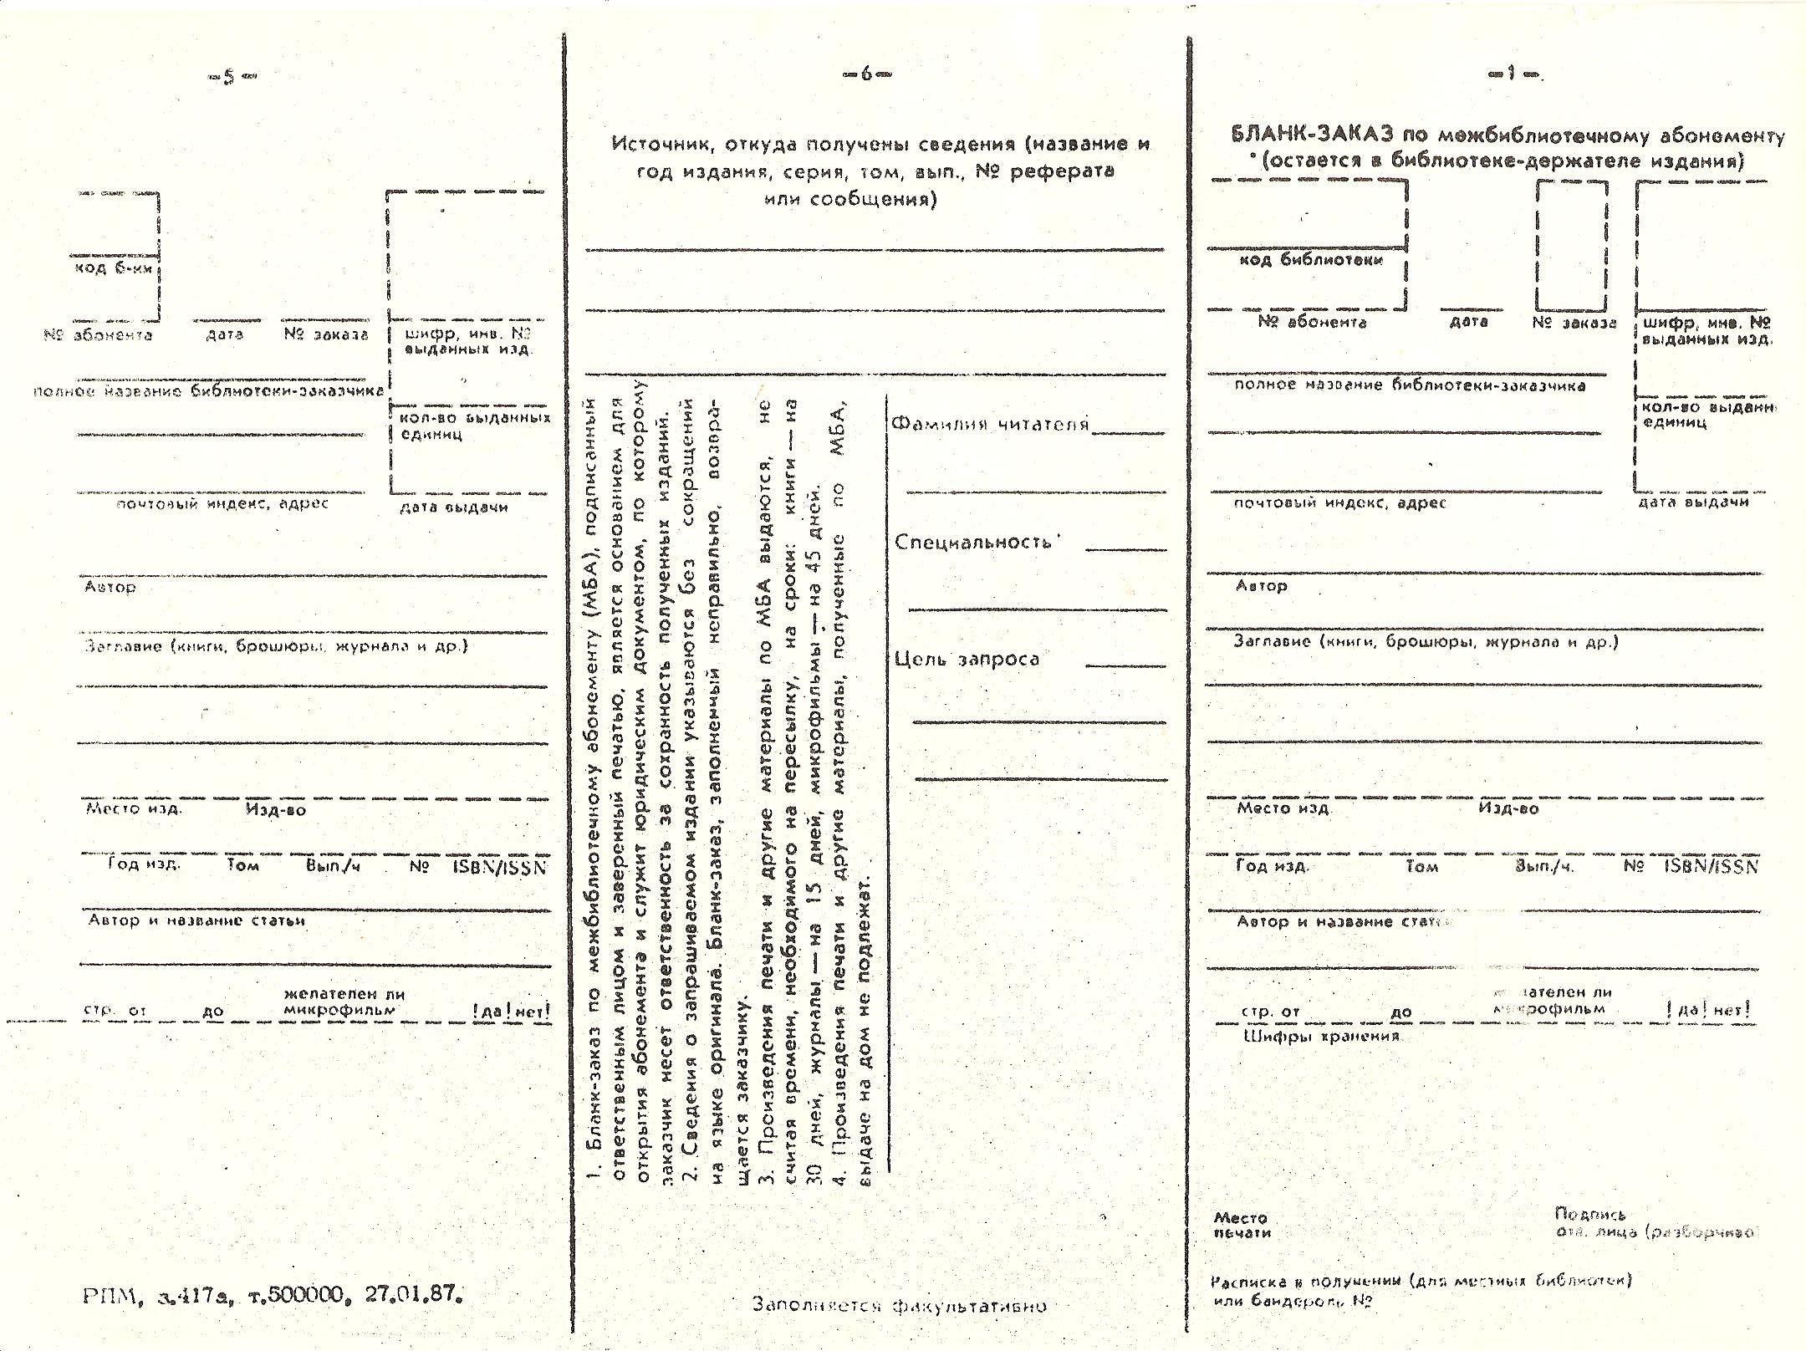

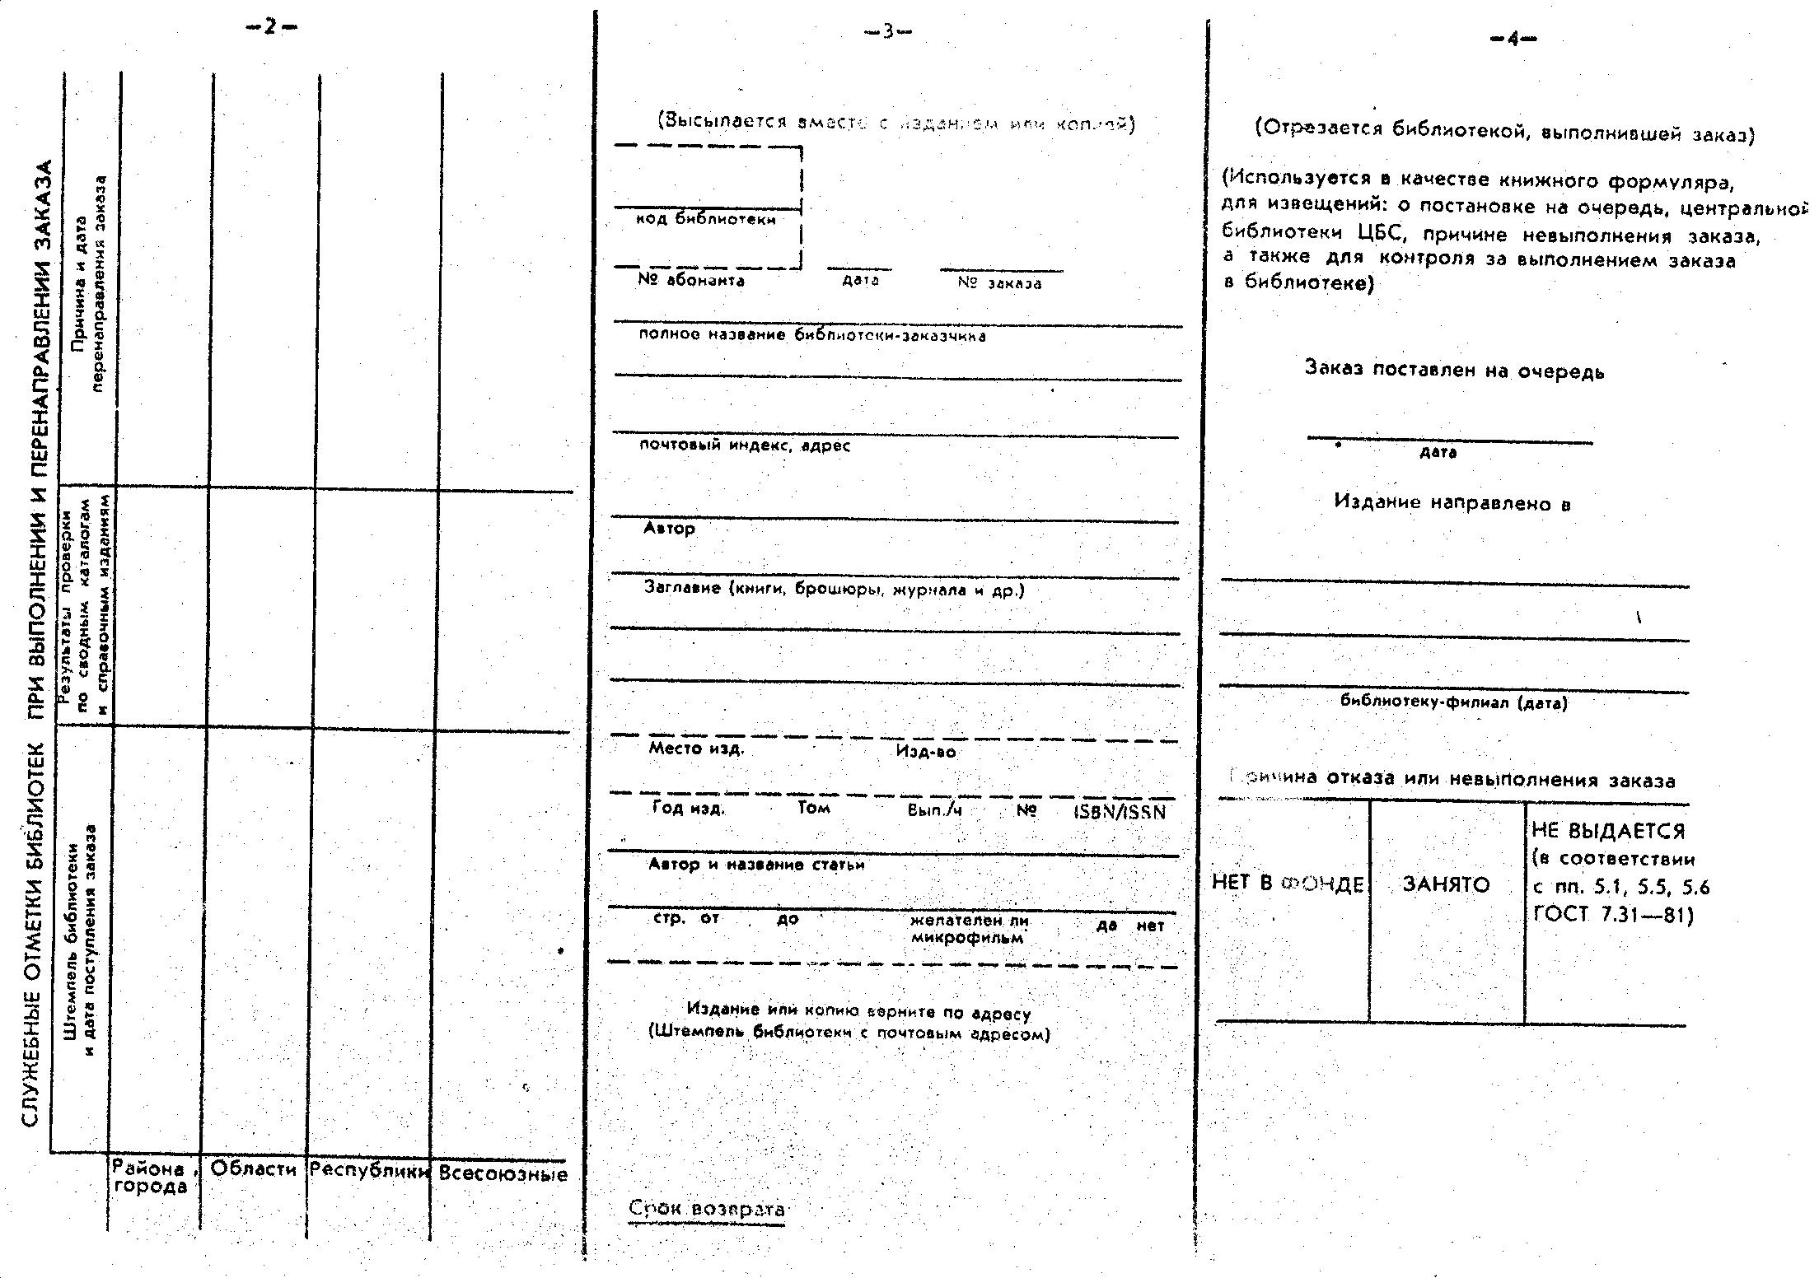

Приложение 4
к административному регламенту «Библиотечное обслуживание»

ДОГОВОР ОБ ОБСЛУЖИВАНИИ №

П./ п.ст. Громово «____» ______________ 20__ г.

МУК КСК Громово «Громовская / Красноармейская сельская библиотека», именуемая в дальнейшем «Библиотека», в лице директора Ширшова М.В. действующей на основании Устава и __________________________________________________паспорт серия_____________ выд.____________________________________________, именуемый в дальнейшем «Пользователь», заключили настоящий договор о нижеследующем;

1. Предмет договора

1.1. Обслуживание «Пользователя» в «Библиотеке» в соответствии с Правилами пользования библиотекой на основании «Закона об организации библиотечного обслуживания населения Ленинградской области общедоступными библиотеками» (проект)

2. Права «Пользователя»

2.1. В соответствии с «Правилами пользования» «Пользователь» имеет право получать во временное пользование (сроком на 15-30 дней) документы на дом и для работы в читальном зале.
2.2. Получать во временное пользование издания по межбиблиотечному абонементу из других библиотек в порядке, установленном библиотекой-заказчиком и библиотекой-фондодержателем.
2.3.Пользоваться библиографическим, справочно-информационным аппаратом, а также другими формами библиотечного обслуживания, в т.ч. платными.

3. Обязанности «Пользователя»
Пользователь обязан:
3.1. Ознакомиться и исполнять «Правила пользования»
3.2. Указывать достоверные анкетные данные и своевременно оповещать «Библиотеку» об изменениях в анкетных данных
3.3. Проходить перерегистрацию
3.4. Бережно относиться к изданиям, полученным на абонементе и в читальном зале, а также к имуществу «Библиотеки»
3.5. При утрате или порче изданий из фондов «Библиотеки» заменить их равноценными изданиями на усмотрении библиотекаря, а при невозможности замены возместить их стоимость, определяемую по ценам книжного рынка.

4. Права «Библиотеки»

4.1. Установить «Правила пользования библиотекой» в соответствии с действующим законодательством.
4.2. Определять условия доступа к фондам.
4.3. Утверждать перечень платных услуг и определять их стоимость на основании Устава «Библиотеки»

5. Обязанности «Библиотеки»

5.1. Предоставлять во временное пользование документы, имеющиеся в фондах «Библиотеки»
5.2. Оказывать услуги в соответствии с «Правилами пользования Библиотекой», утвержденными директором МУК КСК «Громово», Правилами предоставления платных услуг и Перечнем платных услуг.
5.3. Соблюдать конфиденциальность сведений о пользователях «Библиотеки», за исключением случаев, предусмотренных действующим законодательством РФ.

6. Ответственность сторон

6.1. «Библиотека» несет ответственность за выполнение услуг, обусловленных договором.
6.2. «Пользователь» несет ответственность за выполнение «Правил пользования «Библиотекой» и условий настоящего договора.
6.3.. При невозможности восстановления издания в первоначальном виде, а также при утрате издания «Пользователь» несет ответственность в размере рыночной стоимости издания.
6.4. Нарушение «Пользователем» «Правил пользования «Библиотекой» служит Основанием для расторжения «Библиотекой» договора в одностороннем порядке либо приостановки обслуживания по договору на определенный срок,

7. Заключительные положения

7.1. При соблюдении сторонами условий договора договор считается заключенным на неопределенный срок
7.2. Любые изменения и дополнения к настоящему договору действительны лишь при условиях, что они не противоречат «Правилам пользования «Библиотекой», совершены в письменной форме и подписаны сторонами. Приложения к настоящему договору составляют его неотъемлемую часть.
7.3. Сторона вправе расторгнуть договор при нарушении условий договора другой стороной с уведомлением о расторжении в 7-дневный срок.
7.4. Споры по настоящему договору разрешаются в судебном порядке в соответствии с действующим законодательством РФ.
7.5. Настоящий договор составлен в 2-х экземплярах, имеющих одинаковую юридическую силу. Один экземпляр хранится в «Библиотеке», другой экземпляр выдан на руки «Пользователю»

8. Адреса и подписи сторон

МУК КСК «Громово»  Громовская / Красноармейская сельская библиотека  Выдан читательский формуляр № | _______________________________  _______________________________

Подписи сторон

Библиотека ___________________

Приложение 5
к административному регламенту

Библиотека _________________________

ЗАПОМНИТЕ  Срок пользования книгой – 15 дней.  На книги, необходимые для работы,  срок может быть продлен лично  (вне очереди), по телефону, почтой.  _______  БИБЛИОТЕКА ОТКРЫТА  от___________до__________час.  _________  Выходные дни:  ___________________и последнее число  каждого месяца | Билет читателя  № ________  Фамилия ___________________________  Имя _______________________________  Отчество ___________________________  Профессия _________________________  Где учится _________________________  ___________________________________  ХРАНИТЕ БИЛЕТ  И ПРЕДЪЯВЛЯЙТЕ ПРИ  ПОСЕЩЕНИИ БИБЛИОТЕКИ

Срок возврата | К-во книг | Срок возврата | К-во книг | Срок возврата | К-во книг | Срок возврата | К-во книг
Проверяйте правильность записей в билете

Блок – схема
предоставления муниципальной услуги

Обращение пользователя в библиотеки МУК КСК «Громово»
Не представлены все необходимые для предоставления муниципальной услуги документы |  |  |  |  | Представлены все необходимые для предоставления муниципальной  услуги документы
Отказ в предоставлении услуги |  |  |  |  | Ознакомление с правилами пользования библиотеками и другими локальными актами МУК КСК « Громово» регламентирующими библиотечную деятельность
Условия, изложенные
в правилах, не приняты пользователем в целом
Отказ в предоставлении услуги |  |  |  |  | Оформление читательского формуляра с личной подписью пользователя
Предоставление доступа к муниципальной услуге

